江苏省滨海县2014-2015学年八年级语文下学期第一次月考试题
（时间120分钟，满分150分）
亲爱的同学,这份试卷将展示你的学识与才华，记录你的智慧与收获。相信自己吧!相信你独特的思考、个性化的体验、富有创意的表达一定是最棒的!
一、积累运用（共35分）
1.阅读下面这段文字，根据拼音写汉字和给加点的字注音。（4分）
生命就像一江春水，有时会遇到悬yá ⑴ 峭壁的阻拦，这时请你不要徘徊⑵ 不前，勇敢地穿越它，你会收获柳暗花明的喜悦；有时会遇到jí⑶风暴雨的击打，这时你也不必张皇失措⑷ ，经过风雨的洗礼，你会积聚更顽强的力量。
⑴给加点定字注音。（2分） 徘徊______ 张皇失措______
⑵根据拼音写出汉字。（2分）悬yá______ jí______风暴雨
2.课文默写。（11分）
⑴为山九仞，________________________。 （《尚书·旅獒》）
⑵______________________,智者见于未萌。 （《商君书·更法》）
⑶临风一唳思何事？ 。 （《池鹤》）
⑷ ，相伴过年华。 （《迎燕》）
⑸ ，高斋闻雁来。 （《闻雁》）
⑹千里马被埋没的根本原因的句子： ， 。
⑺请写一句描写春天的诗句： 。
⑻它没有婆娑的姿态，没有 。也许你要说它不美。
⑼温家宝总理曾说过：“我们所做的一切，是让每个劳动者各尽所能，各得其所。”希望在不久的将来，不再听到这样的感叹：“呜呼！ ？
。”（用韩愈《马说》中的语句填空）。
3.下列各句中，加点成语使用恰当的一项是（ ）。（3分）
A．他治学严谨，勤奋敬业，对工作精益求精，锱铢必较。
B．“中国汉字听写大会”的参赛小选手，聪明伶俐，贻笑大方，小小年纪就记得很
多汉字和词语，深受观众喜爱。
C．这万般泉声，被一支看不见的指挥棒编织到一起，汇成一曲奇妙的、栩栩如生的交响乐。
D．由于他刻苦练字，锲而不舍，所以他的书法艺术才达到炉火纯青的地步。
4．下列各句中没有语病的一项是（ ）（3分）
A．中学生之所以喜欢网络文学作品的原因，是因为这些作品不仅表现手法自由活
泼，而且思想感情丰富细腻。
B．有学者认为，央视“百家讲坛”栏目将国学经典通俗化，有利于更多人了解、
研究传统文化。
C．近200年来，地球的森林已有三分之一左右被采伐和毁掉，尤其在近50年，部
分地区森林减少了一倍。
D．我们要养成爱读书，特别是读经典，读名著，让书香飘满我们的生活。
5.名著阅读。（7分）
⑴《简•爱》塑造了一个坚强的女性形象，她和罗切斯特之间的经历一波三折。小说中当简•爱再次回到桑菲尔德庄园时，罗切斯特的身体状况是______________
_____。（1分）
⑵法国作家罗曼•罗兰的《名人传》包括了《贝多芬传》、______________ 、
______________三部传记。其中，______________（人名）饱受耳聋折磨。（3分）
⑶夜晚的宁静和安息被一阵狂野、刺耳、尖利的声音撕破了，这声音划过了整个桑菲尔德。……“救命！救命！救命！”
——夏洛蒂·勃朗特《简·爱》
这是梅森在小说中的第二次出场，他因什么而半夜尖叫？这件事对简·爱和罗切斯特之间的关系产生了怎样的影响？（3分）
______________________________________________________________________________________________________________________________________________________
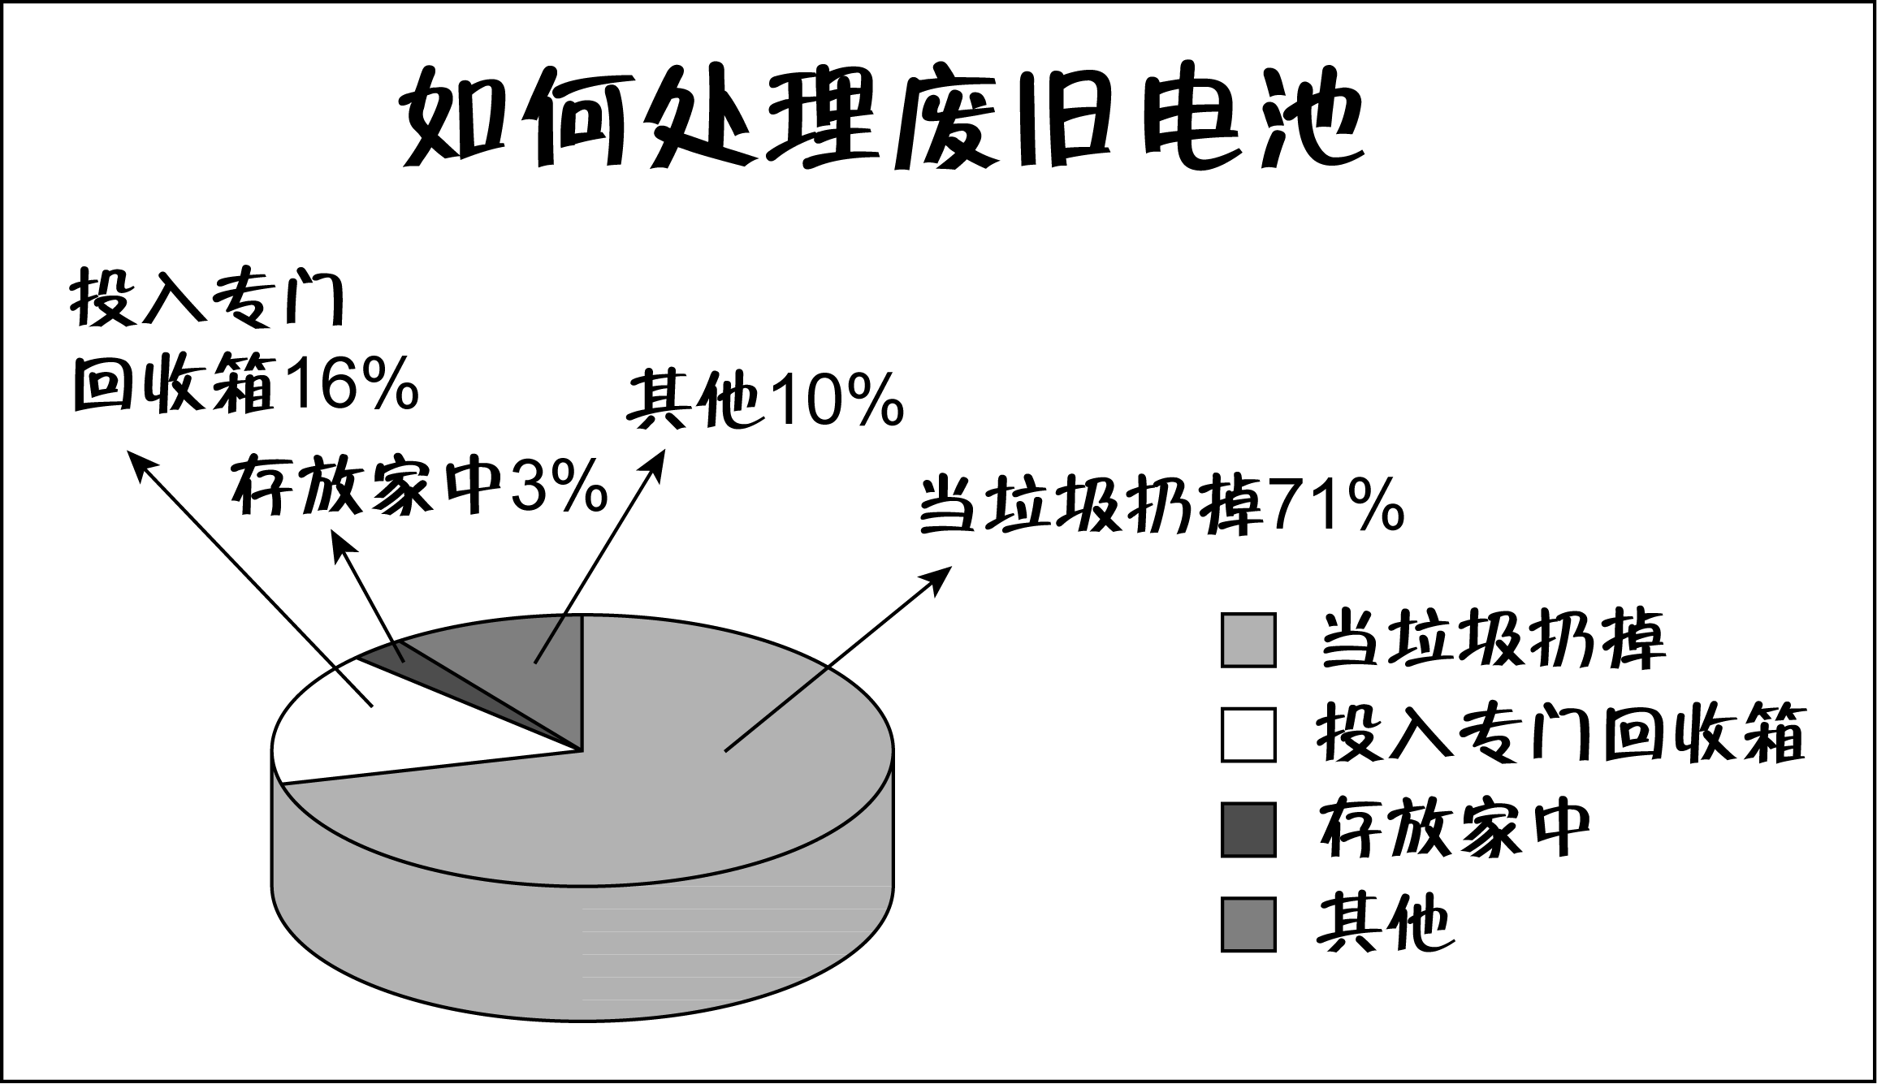
6. 综合性学习。（7分）
为进一步增强同学们的环保意识，学校开展“废旧电池回收”的系列活动，请你参加并完成相关任务。
⑴右边是问卷调查结果统计图，请用简洁的文字写出该图的主要信息。（不得出现数字）（2分）

⑵校园内设置废旧电池回收箱，箱上有两句宣传语，请你紧扣“环保”主题，运用对偶知识补写下句。（2分）
上句：回 收 废 旧 电 池
▲ | ▲ | ▲ | ▲ | ▲ | ▲

下句：
⑶学校志愿者行动队到某小区发放有关废旧电池危害的宣传单时，看见一位小伙子正把几节旧电池扔到草坪上，你赶忙上前劝阻。针对小伙子下面这句话，请你结合【相关链接】中的知识对其进行规劝，规劝时语言得体，内容恰当。（3分）
【相关链接】电池主要成份为锰、汞、锌等重金属。被遗弃的废电池腐烂后，其重金属成份会随渗液溢出，造成地下水和土壤的污染，并严重危害人类健康。
小伙子说：小毛孩管什么闲事！我只是扔个破电池而已，有什么大不了的！
你说：
二、阅读理解（55分）
（一））阅读温庭筠的《菩萨蛮》一词，完成第7-9题。（9分）
小山^{①}重叠^{②}金^{③}明灭，鬓云欲度香腮雪。懒起画蛾眉，弄妆梳洗迟。
照花^{④}前后镜，花面交相映。新帖^{⑤}绣罗襦^{⑥}，双双金鹧鸪。
【注】①小山眉妆的名目，指小山眉。②叠：皱（眉头）。③金：指唐时妇女眉际妆饰之“额黄”。④花：簪花。⑤新帖：新鲜的花样子，贴于绸帛之上，作为刺绣的蓝本。⑥罗襦：丝绸短袄。
7．如果为这首词拟一个题目，你认为最恰当的一项是（ ）（3分）
A．闺怨 B．梳妆 C．相思 D．送别
8．请对“新帖绣罗襦，双双金鹧鸪”一句作简要赏析。（3分）
___________________________________________________________________________
9．曾经的经历与该词中主人公的境况有相似之处的诗（词）人是（ ）（3分）
A．李清照 B．李贺 C．李白 D．李绅
（二）阅读下面两段文言语段，完成10-13题。（18分）
【甲】山不在高，有仙则名。水不在深，有龙则灵。斯是陋室，惟吾德馨。苔痕上阶绿，草色入帘青。谈笑有鸿儒，往来无白丁。可以调素琴，阅金经。无丝竹之乱耳，无案牍之劳形。南阳诸葛庐，西蜀子云亭。孔子云：何陋之有？
（刘禹锡《陋室铭》）
【乙】孔子曰：“吾死之后，则商^{①}也日益^{②}，赐也日损^{③}。”曾子曰：“何谓也？”子曰：“商好与贤己者^{④}处，赐好说^{⑤}不若己者。不知其子，视^{⑥}其父；不知其人，视其友。”故曰：“与善人居，如入芝兰之室，久而不闻其香，即与之化^{⑦}矣。与不善人居，如入鲍鱼之肆^{⑧}，久而不闻其臭，亦与之化矣。丹之所藏者赤，漆之所藏者黑。是以君子必慎其所与处者焉。” （选自王肃《孔子家语》）
[注释]①“商”和下文的“赐”皆为孔子弟子。②益：长进。③损：减损。④贤己者：比自己贤良的人。⑤说：谈论。⑥视：看，比照。⑦化：融和。⑧鲍鱼之肆：卖咸鱼的店铺。
10．解释加点字的意思。（4 分）
⑴斯是陋室，惟吾德馨_________________ ⑵无案牍之劳形_________________
⑶商好与贤己者处_________________ ⑷赐好说不若己者_________________
11．用现代汉语翻译下列句子。（6分）
（1）苔痕上阶绿，草色入帘青。
译文：__________________________________________________________________
（2）是以君子必慎其所与处者焉。
译文：__________________________________________________________________
12．【乙】段中的“芝兰之室”，后人常用来喻指贤士居所。【甲】段中的“陋室”以及文中提到的“______________”和“______________”都称得上是“芝兰之室”。（2分）
13．在《古汉语词典》中，“日”字有以下几个义项。请根据语境判断哪一个义项最适合【乙】段“则商也日益”一句中的“日”字。（只需填序号）（3分）（ ）
A．日子 B．白天 C．每天，一天天地 D．太阳
14．【甲】段“谈笑有鸿儒，往来无白丁”，【乙】段“不知其人，视其友”、“丹之所藏者赤，漆之所藏者黑”，《爱莲说》中“出淤泥而不染，濯清涟而不妖”等，涉及的都是“交朋友”的话题。在“交朋友”方面你有怎样的个性化感悟？请联系文段和《爱莲说》的内容自选角度具体谈谈你的看法。（3分）
______________________________________________________________________________________________________________________________________________________
（三）阅读下面文章，完成15-19题。（15分）
◆孙燕华
①傍晚散步时，常与杨绛先生相遇，双方摆摆手以示问候。有一天，我看见她伸出手，食指和中指作V字状，心想，先生92岁了，还挺时髦，用年轻人常用的手势。走近一看，她食指和中指在不停地绕动。我问，这是什么意思？她笑着说：“小蚂蚁见面的时候，就是这样互相碰碰触角，咱们这样就算打招呼啦！”我赶紧伸出两个手指和老人的手指碰了碰。我们像孩子似的开心地笑了！
②老人带着一脸恬静的微笑走过去了。我对我先生说:“她老人家同钱钟书先生同舟共济数十载，经过那么多风雨坎坷，还有这种童心的幽默真不容易啊！”先生说：“这是一种修养，一种境界啊！”
③随后，我俩又回忆起1993年拜访冰心老人的一段往事。
④当时冰心老人腿脚不好，只能终日坐在写字台后面的椅子上接待客人。她告诉我们，前几天邮递员给她送稿费汇款单，跟她开玩笑，说：“您瞧，您老多福气，坐在椅子上，就等着来送钱！”老人笑着说：“我这是坐椅待币！”
⑤启功先生的幽默也是出了名的。他为自己写的墓志铭，我早就拜读过，每当想到文中的“瘫偏左，派曾右”，都会在酸甜苦辣的滋味中笑起来。前年夏天的一次拜访，让我又一次切实领悟到先生幽默的功夫。
⑥由于家中有一开山水小册页，没有图章，落款是“元白”——启功先生的字，于是便将册页带去，请老人补盖印章。老人一看自己这件二十多岁时的画，笑逐颜开，连连说：“是我画的，补个章吧！”一方小小的印章刚盖完，老人又转身在窗台边上取了一个小铁盒，一边开着盒盖，一边神秘地慢悠悠地笑着说：“来点儿炭疽（jū，一种病毒，可提炼成白色粉末状）！”一听“炭疽”，我们全愣了，我伸长脖子看老爷子的铁盒子。
⑦“白色粉末！”老人眼睛笑成一条缝，一边说，一边往外倒。“这到底是什么？”我们急着问。“滑石粉！”老人抖了个大“包袱”。我们全都大笑起来。噢！原来是他怕刚盖的印泥粘脏了对合的画面，照例撒上这种粉末来吸干印油。
⑧“嗬！您老怎么还知道炭疽呢？”我们逗乐儿地问。
⑨“今天早晨看报，美国那儿不是发现有人往邮件里投放一种白色粉末——炭疽嘛……”
⑩智者的幽默之所以意味隽永而各具特色，除了源于他们博大的 学识之外，还由于他们既丰富又坎坷曲折的生活阅历，是知识和生活造就了他们善于幽默的心。
——选自《北京晨报》
15．结合全文内容，为本文拟一个恰当的标题。（2分）
___________________________________________________________________________
16．结合语境，从人物描写的角度说说下边加点内容的表达效果。（6分）
⑴走近一看，她食指和中指在不停地绕动。
___________________________________________________________________________
⑵一边神秘地慢悠悠地笑着说：“来点儿炭疽！”
___________________________________________________________________________
17．成语谐音往往造成幽默效果，请还原文段④中“坐椅待币”这个成语。（1分）
___________________________________________________________________________
18.通读全文，简要概括文中三位大师各自的幽默特点。（3分）
___________________________________________________________________________
19.结合文段⑩和你的生活实际，谈谈怎样才能造就“善于幽默的心”？（3分）
___________________________________________________________________________
（四）阅读下面文章，完成20-23题。（13分）
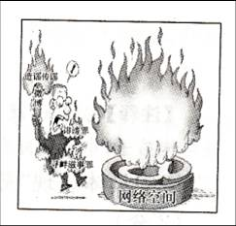
透视“打击网络谣言第一案”
这把“火”灭得对

2014年4月17日，备受关注的秦志晖（网名“秦火火”）诽谤、寻衅滋事一案在北京市朝阳区人民法院一审宣判。经审理查明，秦志晖利用信息网络，诽谤杨澜等多名公民，引发大量网民对杨澜等人的负面评价，相关信息累计被转发4 100余次；在“7．23”甬温线动车事故善后处理期间，秦志晖编造政府机关天价赔偿外籍乘客的信息并在网
络上散布，被转发11 000次，评论3 300余次，不仅造成网络空间的混乱，也在现实社会引发不明真相的群众的不满，扰乱了政府机关的善后工作。法院认定，秦志晖的行为分别构成诽谤罪和寻衅滋事罪，数罪并罚，决定执行有期徒刑三年。秦志晖当庭表示不上诉。
此案是2013年全国公安机关集中开展打击网络有组织制造、传播谣言等违法犯罪行动，以及最高人民法院、最高人民检察院出台《关于办理利用信息网络实施诽谤等刑事案件适用法律若干问题的解释》以来，第一起依法公开审理的典型案件，被称为“打击网络谣言第一案”。
看网络推手如何“忽悠”
网络空间一旦有谣言产生，往往会引发大量网民“围观”、转发，甚至引起现实社会的恐慌和混乱，即使存在理性、质疑的声音，甚至有受害人“辟谣”，也往往被海量信息淹没。秦志晖、杨秀宇（网名“立二拆四”）等部分网络推手，正是利用网络传播特点，“把握”网民心理，掌握网络造谣“技巧”，扰乱正常网络秩序。网民常常被“忽悠”，觉得自己是“社会不公”的审判者，利用网络宣泄自己对现实的不满情绪。
中国传媒大学政法学院副院长王四新将网络比喻为“一个露天的公共广场”。现实社会中，造谣诽谤可能会涉及民事、行政和刑事责任，网络同样如此。国家新闻出版广电总局政策法制司新闻出版法规处处长杨颖说：“网络不是法外之地，但我国还存在法律宣传还不够深入、监管滞后等问题。”
还网络一方“净土”
2013年以来，多地警方陆续依法查处了一批有组织造谣传谣等违法犯罪案件，网络造谣传谣的现象得到有效遏制。有专家指出，网络谣言的产生是多种因素共同作用的结果，除依法严厉打击外，更需多管齐下，还网络一方“净土”。
对于网站来说，应加强对网络谣言的审查和处理力度，当有证据证明特定信息确为虚假时，应及时采取措施将其从网站上撤下。王四新认为，网民应该具备“理性、客观”的态度，严格自律。他说：“网民个人要理性上网，不能随便站队、不负责任地转发。网络本身找资料很容易，有些消息该核实的要核实。随手转发、评论那些子虚乌有的信息，是不负责任的表现。”
王四新还表示，相关部门的信息公开也很重要，尤其是各级政府，要严格按照信息公开相关法律法规的规定，尽可能及时、准确地公开有关信息，消除网民疑虑。
（选自《光明日报》2014年4月21日第5版，有删改）
20.根据文本，分析网络谣言产生的原因。（3分）
___________________________________________________________________________
21．结合文本内容，说说漫画的寓意。（3分）
___________________________________________________________________________
22．下列说法符合文意的一项是……………………（ ）（3分）
A．“秦火火”案是2013年来全国公安机关开展打击网络有组织制造、传播谣言等违法犯罪行动以来依法查处的第一起案件，因此，被称为“打击网络谣言第一案”。
B．秦志晖编造“7•23”甬温线动车事故政府机关天价赔偿外籍乘客的信息并在网络上散布，是一种寻衅滋事行为。
C．高考前夕，小王收到“十八中附近捡到李亚成高考准考证，好心人帮转，别误了孩子高考。电话：138 ****8131”的信息，随手就转发出去。他的这种行为是值得提倡的。
D．网络空间的谣言引发大量网民“围观”、转发，甚至引起现实社会的恐慌和混乱，是因为没有理性、质疑的声音。
23．中国有6．18亿网民，网络是人们查阅信息、发表言论的主渠道之一。近年来一些腐败分子的落网也表明网络在舆论监督方面起到了积极作用。据此，也有人说，打击网络谣言是侵害言论自由的。对此观点，你怎么看？请结合文本内容具体阐述。（4分）
___________________________________________________________________________
___________________________________________________________________________
___________________________________________________________________________
二、作文（60分）
24．生活是美好的，仔细观察生活，认真体验生活，精彩无处不在。它使人感动，给人启示，让人久久不能忘怀。
请以“精彩的__________________”为题写一篇文章。
要求：将题目补充完整（如“精彩的一堂课”、“精彩的瞬间”、“精彩的人生”等）再作文，不少于600字。
题目：

100

200

300

400

500

600

7

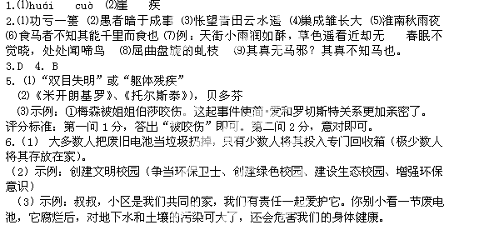7．D
8．运用反衬手法。鹧鸪双双，反衬人物的孤独；容貌服饰的描写，反衬人物内心的寂寞空虚。
9．A
10．⑴品德高尚 ⑵使……劳累
⑶相处，在一起 ⑷喜欢
11（1）苔痕碧绿长到阶上，草色青葱映入帘里。
（2）所以君子必须谨慎选择相处的朋友和环境。
12．诸葛庐（南阳诸葛庐） 子云亭（西蜀子云亭）
13．C
14．答题要求：内容上扣住“交朋友”的话题，从正、反面谈皆可，要结合文段内容；语言表达清楚流畅。
示例一：我认为朋友的选择是需要慎之又慎的，所谓“近朱者赤，近墨者黑”，我们要选择那些可以给予我们帮助的朋友，在潜移默化中，达到人格的自我完善。
示例二：要广交朋友，即使是最坏的人他身上也可能具有一点长处，我们应善于取长补短，但是在不良的环境中一定要像莲花那样“出淤泥而不染，濯清涟而不妖”保持良好本色。
示例三：要保持君子本色，除了自身的修养之外，朋友的影响也是很重要的，所谓“丹之所藏者赤，漆之所藏者黑”，多与“善人”、“鸿儒”交往，有助于修身养性。
15.（2分）示例：智者的幽默，智者幽默心等等（抓住“智者”“幽默”两个关键词即可）
16. ⑴运用了动作描写，细腻生动地写出了杨绛先生与我打招呼时的可爱和热情。
⑵运用了神态描写，细腻生动地写出了启功先生故弄玄虚卖关子时的可爱样子。（意近即可）
17．坐以待毙
18.杨绛：童心未泯；冰心：机智灵活或反应敏捷；启功：思想鲜活或时尚新潮或富有童心（意近即可）
19.示例：首先要有“博大的学识”，其次要有“丰富又坎坷曲折的生活阅历”；所以我们现在要博览群书、丰富学识，勇于实践，增加阅历，才能 造就“善于幽默的心”。（意近即可）
20. ①网络推手编造谣言，在网络上发布；②网民随手转发、评论子虚乌有的信息；③网站对网络谣言的审查和查处力度不够；④法律宣传不够深入，有关部门监管滞后。
21．网民（秦火火）在网络空间中制造谣言，传播谣言，必将引火烧身，受到法律的制裁。（意思符合即可）
22．B 【思路点拨】A缺少“最高人民法院、最高人民检察院出台《关于办理利用信息网络实施诽谤等刑事案件适用法律若干问题的解释》以来”这个限制语；C中的“随手就转发”与文中的“理性、客观”原则相背离；D中“没有理性、质疑的声音”与原文的相关表述不符。
23．这种观点是错误的。网络谣言会损害他人，给社会带来不安定，必须受到惩处。网络不是法外之地，在网上造谣诽谤可能会涉及民事、行政和刑事责任。打击网络谣言和保护言论自由并不矛盾。
24.略

